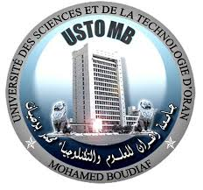 | People’s Democratic Republic of Algeria  Ministry of Higher Education and Scientific Research  University of Science and Technology of Oran - Mohamed BOUDIAF  Faculty of Electrical Engineering  Vice-Dean, Postgraduate, Scientific Research and External Relations  وزارة التعليم العالي والبحث العلمي  جامعة وهران للعلوم والتكنولوجيا محمد بوضياف  كلية الهندسة الكهربائية  نيابة عمادة الكلية لما بعد التدرج والبحث العلمي والعلاقات الخارجية | 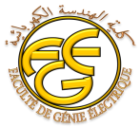
Annexe 2
Rapport d’Expertise du Polycopié

Année universitaire : 20../20..
Faculté : Génie Électrique
Département : ………………………

- Données d’identification de l’expert

Nom et prénom
Grade
Email
Etablissement
Faculté / Département
Spécialité

- Données d’identification du rapporteur

Nom et Prénom
Grade
Email
Etablissement
Département

- Identification du polycopié

Intitulé
Nature du polycopié | Cours TD TP
Année pédagogique : | L2 L3 M1 M2 D1
Spécialité

- Eléments d’expertise

Description | Appréciation
- Adéquation du contenu du polycopié avec le programme officiel de la matière.
- Présentation
- Objectifs
- Originalité / Innovation
- Structure (cohérence et harmonisation entre les chapitres, enchainement des chapitres …)
- Style de rédaction (clair, facile, compréhensible ….)
- Qualité de rédaction (fautes d’orthographe, etc …)
- Polycopié illustré avec des tableaux, schémas, courbes …)
- Polycopié soutenu par des exemples, exercices, questions de compréhension, etc….
- Consistance et actualité de la bibliographie.

- Observations complémentaires:
………………………………………………………………………………………………………………………………………………………………………………………………………………………………………………………………………………………………………………………………………………………………………………………………………………………………………………………………………………………………………………………………………………………………………………………………………………………………………………………………………………………………………………………………………………………………………………………………………………

- Avis de l’expert
Avis favorable
Avis favorable avec des corrections, sans retour à l’expert
Avis favorable avec des corrections, avec retour à l’expert
Avis défavorable

Date : …………………………..
Expert : (Nom/Prénom et signature)

